A Vectra-Line Ralik története
2003-2008

2003

I. Vectra-Line Aszód Rallye
2003. augusztus 16-17.

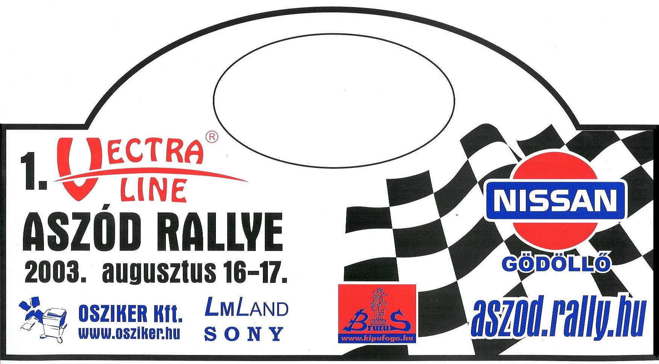

Az első futam, amelybe a Vectra-Line Kft., mint főtámogató és névadó szponzor bekapcsolódott, a Pest megyei Aszód városában megrendezett verseny volt, melynek érdekessége, hogy az évente megrendezésre kerülő Aszód Fesztivál betétprogramjaként szerepelt, hatalmas sikerrel. A két gyorsasági szakasz csaknem egy évtizede szerepelt utoljára raliversenyen, így az Rali-Túra mezőnyének vadonatúj pályákon kellett bizonyítania rátermettségét. A csaknem 120 indulóra alaposan ráijesztett a hatalmas nyári felhőszakadás, melynek következtében az első Vanyarc-Szirák szakaszt törölni is kellett a programból. Az Erdőkürt-Acsa közötti pályán is csúszkáltak rendesen a párosok, melyen a nagyobb rajtszámmal indulóknak jobb esélyük kínálkozott a szakaszgyőzelemre, a pálya gyors száradásának köszönhetően. Később helyre állt a rend és a nagy autók hozták a papírformát, az immáron szikrázó napsütésben. A célba ért 94 versenyző közül, pár másodperc különbséggel végeztek és állhattak fel a dobogóra az első helyen a Pintér-Bodnár, a második helyen a Tóth-Szabó, majd a harmadikra a Podina-Ferenczy párosok.

2004

II. Vectra-Line – Rowe Synt RS Rallye
2004. június 26-27.

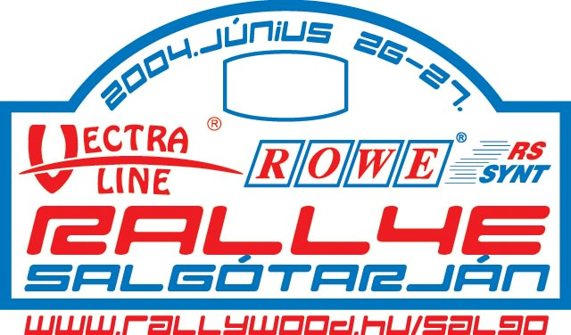

A szabályváltozások miatt rövidnek bizonyuló aszódi pályák után a Rali-Túra Bajnokság történetében ebben az évben szerveződött először verseny Nógrád megyében, melynek Salgótarján városa adott otthont. A nagy rali hagyományokkal rendelkező környéken szép számú, 118 versenyzőpáros vágott neki, a számukra még újdonságnak számító, de egyébként klasszikus Cered-Zagyvaróna és a dobálós Salgótarján-Kazár aszfaltos gyorsaságiknak. A Beszterce lakótelep melletti parkolóból elrajtoló párosokat gyönyörű időjárás és a meglehetősen izgalmas pályák fogadták. A hat teljesítendő speciál szakaszt követően 88 páros láthatta meg a salgótarjáni célt. A bajnokság negyedik rendezvényén a győzelmet a későbbi bajnok Niesz-Oláh páros szerezte meg BMW M3 típusú autójukkal, megelőzve a Brád-Kelen Mitsubishis csapatot, valamint a Lancia Deltát harmadik helyre kormányzó Kovács-Jakab duót. A legjobb Nógrád megyei párosnak járó különdíjat az abszolút értékelés ötödik helyén befutó, Ladával versenyző Bene-Rafael különítmény vehette át.

2005

III. Vectra-Line – Rowe Synt RS Rallye
2005. június 18-19.

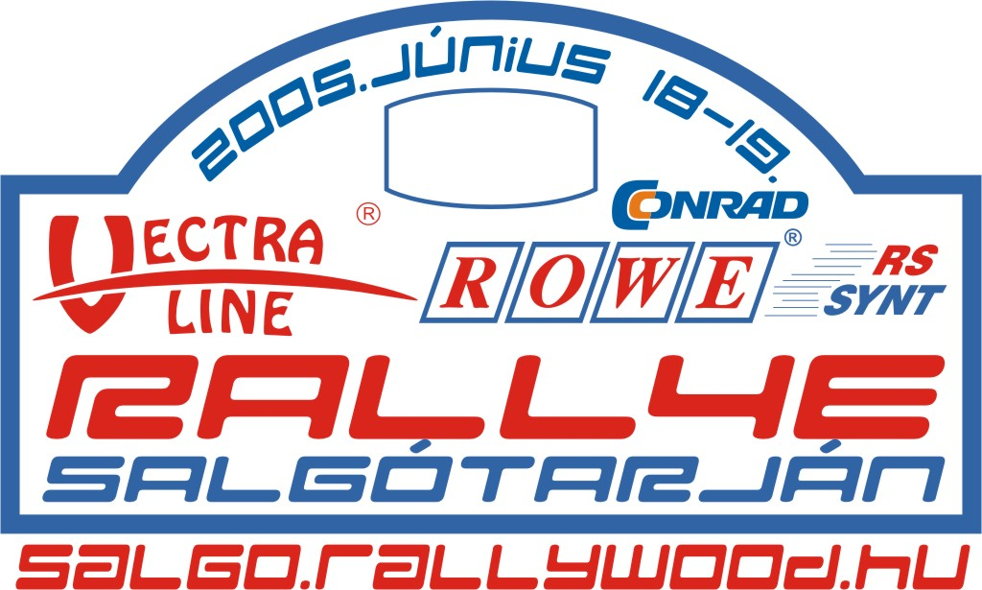

Az RTE bajnokság ötödik futama került lebonyolításra azon a hétvégén, melyre 107 versenyzőpáros adta le részvételi szándékát. A speciál szakaszok a 2004-ben jól bevált pályák maradtak, hasonlóan az egyéb helyszínek tekintetében is: így maradt a versenyiroda a Halász fogadóban, az éjszakai zárt parkoló a Besztercei parkolóban és a szervizpark a salgótarjáni külső pályaudvaron. A versenyzők, felbátorodva az ismert (?) szakaszokon, már az elején dűlőre akarták vinni a csatát, így a méltán lelkes közönség szép számú látványos fordulásnak és sok kicsúszásnak lehetett szemtanúja, melyet mi sem bizonyít jobban a mindössze 59 célba érkező. Az évad legkeményebb versenyén, melyen 51 km mért gyorsasági szakaszt kellett teljesíteni a mezőnynek, a későbbi abszolút bajnok, ezúttal a Mazdát kormányzó ifj. Érdi Tibor vehette át a leggyorsabb versenyzőnek járó serleget, megelőzve a Brád-Nagy (Mitsubishi Lancer) és a Kosztolányi-Karagich (BMW) duókat. A tavalyi győztes és bajnok Niesz Ferencék műszaki hiba miatt búcsúztak a küzdelmektől. Nógrád megye különdíját ezúttal a Peugeot 205 GTI-vel versenyző Longauer István vehette át.
Az évad végén az egyik ralival foglalkozó internetes portál közönségszavazásán a futamot a legnépszerűbb versenynek választották a rajongók.

2006

IV. Vectra-Line Rallye
2006. július 1-2.

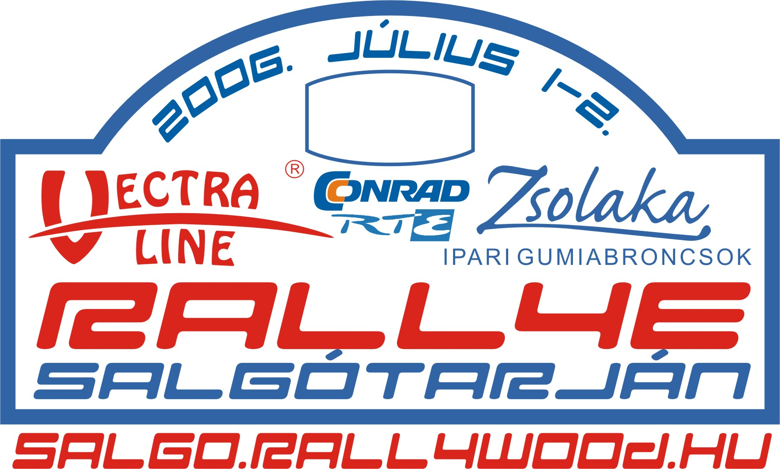

Nem hazudtolta meg magát színvonalában a 2006-os salgótarjáni futam sem, amely a negyedik volt a bajnokságban és egy régi-új klasszikus erdei aszfaltpályával jelentkezett a versenyzőpárosok számára Szorospatak és Szuha között, melyet 3-szor, a jól bevált ceredi szakaszt 2-szer kellett teljesíteni. A Rali-Túra Bajnokság versenysorozatában rekordot döntő 164 párost felsorakoztató rendezvényen, a legnagyobb fejtörést az éjszaka lezúduló esőzés és az azt követő gumiválasztás okozta a mezőnynek. Az első szorosi szakaszon többször kellett a műszaki egységnek beavatkoznia, de később a felszáradó pályákon már folyamatosan zajlott a verseny. A 97 célba érkező páros nagyobb része a mindig lelkes szurkolóknak köszönhették, hogy tovább tudták folytatni a küzdelmüket, melynek végén a 2005-ben győztes ifj. Érdi-Horváth Mazdás csapat győzedelmeskedhetett, a szalagkorláttal közelebbi ismeretséget kötő Mitsubishi-s Bosch-Kis és a Mezriczky-Füleki duók előtt. A legjobb nógrádi ezúttal a rali „nagy öregje” Határ István lett Réti Balázzsal az oldalán, akik a bajnokság éves végeredményében a negyedik helyet is megkaparintották. A népszerű futam a versenyzők értékelése alapján a második legjobb rendezvény lett az évadban.

2007

V. Vectra-Line Rallye
2007. május 12-13.

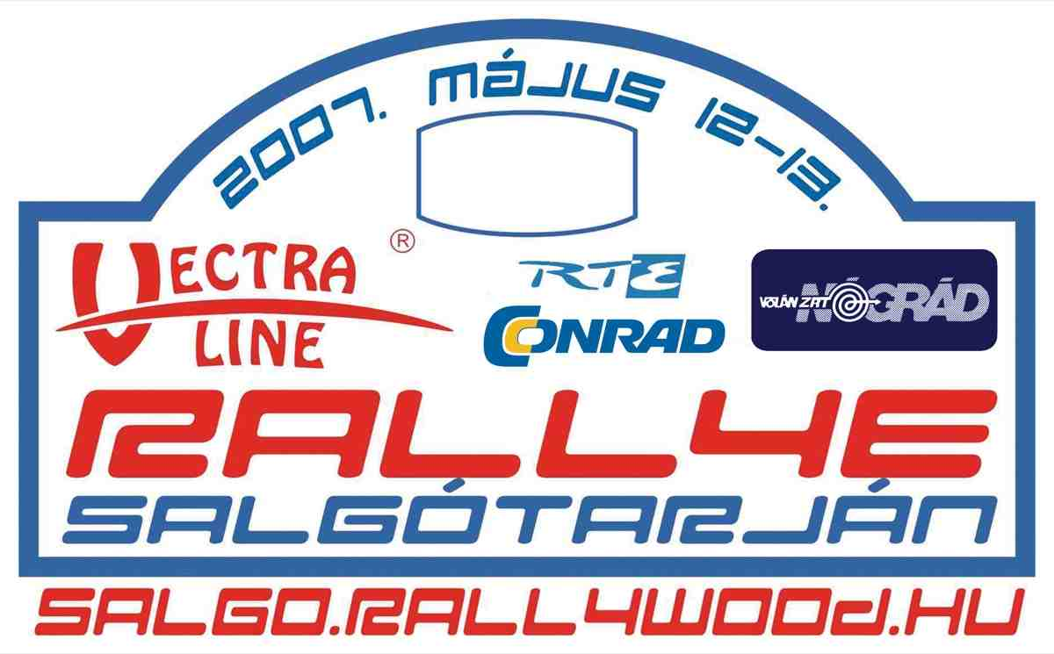

A 2007-es rendezvény ismét egy újdonsággal szolgált a 125 versenyzőpárosnak, mégpedig a Szuha-Mogyorósorom közötti szakasszal, melyen közel 20 éve nem rendeztek ebben az irányban versenyt. A másik gyorsasági – immár negyedik éve – a Cered és Zagyvaróna közötti, 12,5 kilométeres, EB szintű pálya. Változott a versenyiroda helyszíne is, mégpedig a Borbély Lajos Szakközépiskolába költözött a versenyirányítás, valamint a mezőny ezúttal a Nógrád Volán salgótarjáni telephelyére vonult be szervizelni a speciál szakaszok teljesítése után. A mátrai pálya ismét megviccelte a mezőnyt, hiszen az előző napi zápornak köszönhetően jóval nehezebben száradt, mint a ceredi, de ezúttal jobban megtisztelték a párosok a szakaszokat, hiszen 79-en látták meg végül a célt. Az 55 km versenytávot követően a bajnokságot később megnyerő Lovász-Berényi (Mitsubishi Lancer) páros nyakába akaszthatták a babérkoszorút. Őket követte a Tóth-Bahor duó Mitsubishivel, valamint hatalmas meglepetésre a Csikó-Nazareczki egység Ladával. A nógrádi kupát ezúttal az abszolút értékelésben nyolcadik Kiss Róbert vihette haza.

2008

VI. Vectra-Line Rallye
2008. május 17-18.

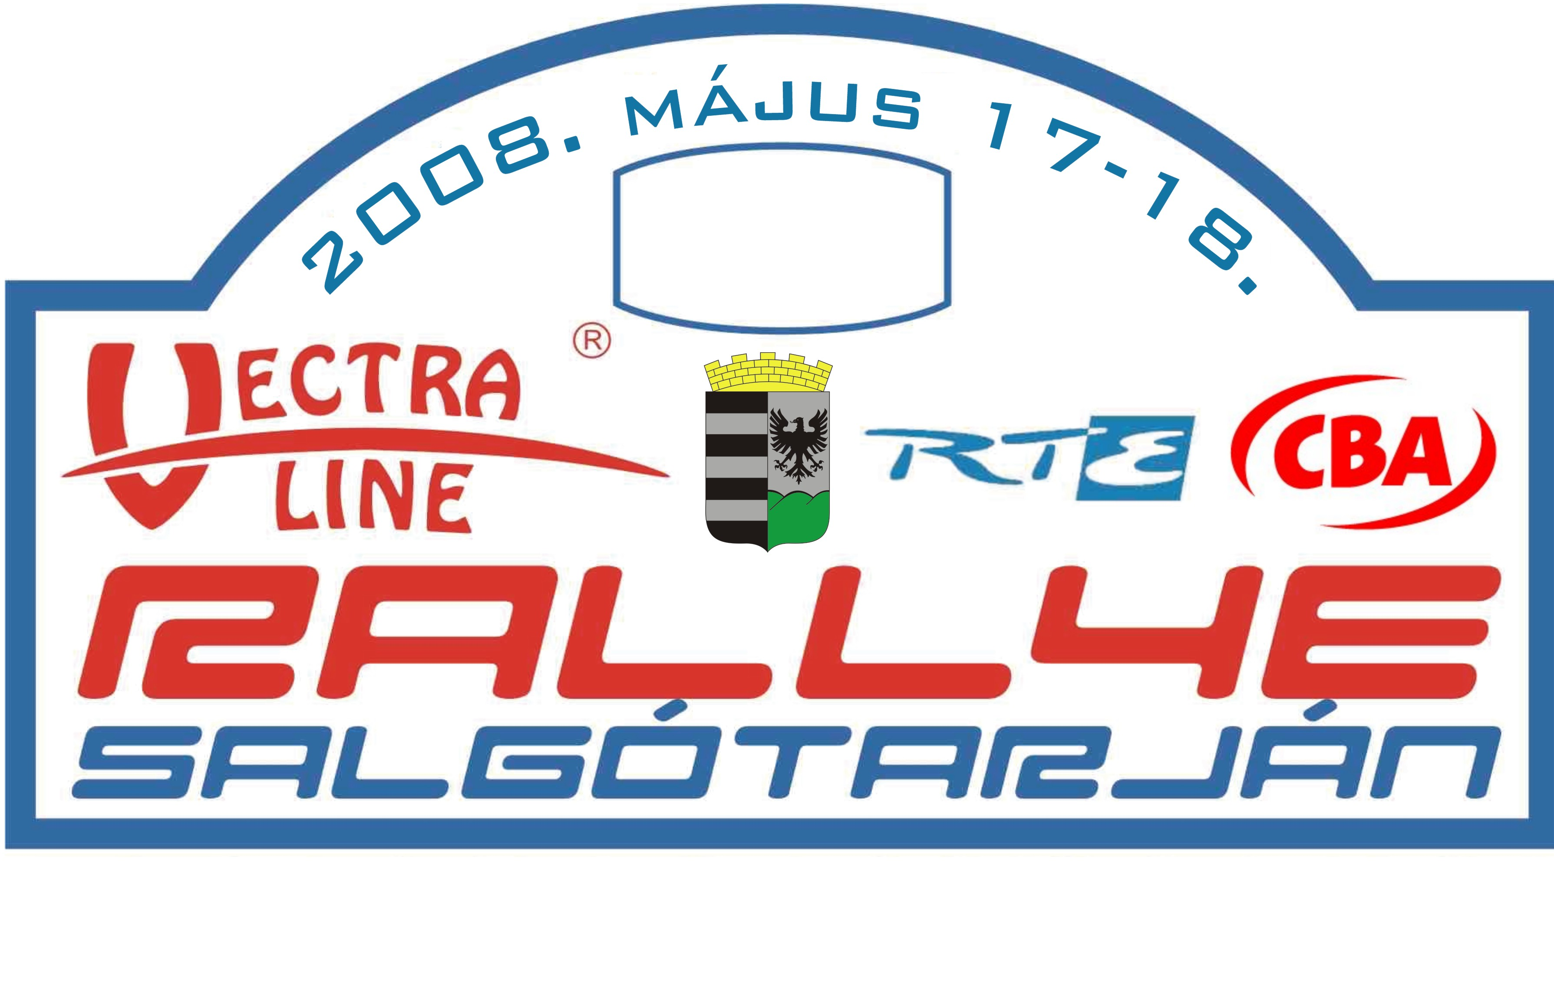

2008-ban a verseny visszatért az autósport fellegvárának számító legendás és immáron újraaszfaltozott kazári gyorsaságira, mégpedig a kezdetekhez képest fordított irányban, csakúgy, mint a ceredi szakasz, amely ezúttal Zagyvarónáról rajtolt. Előfutókkal együtt 127 páros adta le a nevezését a bajnokság harmadik futamára, melyen ismét a jól bevált Külső pályaudvar betonozott rakodója szolgáltatta a szervizparkot. A két merőben eltérő beállításokat igénylő szakasz közül természetesen a zagyvarónai volt az, ahol eldőlhetett a győzelem, így elsősorban ide tartogatta mindenki a puskaporát, de így is voltak, akiknek a rövidebb kazári pálya vetett véget a száguldásnak. A hat gyorsasági leküzdése után az előző évi és későbbi bajnok Lovászék diadalmaskodtak, a másik két Mitsubishivel versenyző Mezriczky Zoltán és Berényi László előtt, akik mindössze 3 tizedmásodperc különbséget autóztak ki egymással szemben az 53 kilométer össztávú versenyen.
A legjobb „nógrádi”, a navigátorként ezt a címet 2004-ben már elhódító, Rafael Tamás lett, Kese Zoltán navigálása mellett. A pörgősen és csúszások nélkül lebonyolított verseny végül az év végi értékelésen elhódította az „Év Versenye” címet is.

Az eddigi futamok alapján megállapítható, hogy akik ezeken a versenyeken jól szerepeltek, azok az év végi értékelésben is a csúcson végeztek. Mi sem bizonyítja jobban a verseny „keménységét”, hogy eddig minden évben más-más nógrádi csapatnak sikerült elhódítani a Legjobb Nógrádi Versenyzőpárosnak kijáró különdíjat.

És hogy mi lesz 2009-ben?
Új helyszín Edelényben, prológgal, rövid etapokkal, hosszú, technikás és változatos pályákkal.

Találkozzunk ott is!

